Муниципальное казённое дошкольное образовательное учреждение детский сад «Солнышко» общеразвивающего вида

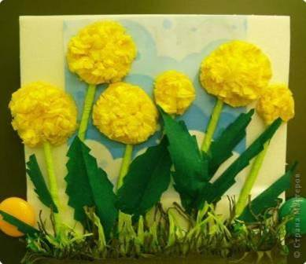
Экологический проект
«Полезный сорняк»

Тип проекта: творческий
Вид: краткосрочный, познавательный
Цель проекта:
формирование представления о важности одуванчика в жизни человека.
Задачи:
- познакомить со строением и особенностями одуванчика;
- рассказать о том, где чаще встречается это растение, как используется человеком;
- учить детей вести длительные и повторяющиеся наблюдения, запоминая их результат;
- воспитывать интерес и бережное отношение к природе;
- способствовать расширению кругозора, развитию мышления, внимания, воображения, речи;
- формировать навыки работы с бумагой;
- способствовать развитию творческого потенциала и навыков совместной работы;
- воспитывать усидчивость и аккуратность.

Этапы работы над проектом
(интеграция художественного слова и художественно-продуктивной деятельности)
этапы | Форма проведения | задачи | Срок реализации | Время в режиме дня | Место и способ проведения
1 этап | Чтение художественной литературы с описанием одуванчика, стихотворений. Рассматривание иллюстраций с изобр. этого растения. | Знакомить детей с весенним цветком-одуванчиком посредством литературы, иллюстраций и картин.  Приложение№1 | 2-е мая – 5-е мая 2012г. | Во всех режимных моментах | Организованная деятельность в группе.
2 этап | Экскурсия по территории детского сада, чтобы выяснить, где растут одуванчики.  Приложение 2 | 1.Познакомиться с одуванчиком в природе.  2.Послушать стихи поэтов об этом цветке, увидеть его красоту. | 5 мая 2012г | 1-я половина дня | Экскурсия на территории детского сада
 | Составить «Дневник наблюдений»со слов детей: - Наш одуванчик похож…», место произрастания, его особенности строения и его «поведение» в разных погодных условиях.  Приложение 3 | 1.Изучить особенности одуванчика.  2. Поместить материал из «Дневника наблюдений» в партфолио каждого ребёнка. | 10 – 12 мая 2012 г. | Во всех режимных моментах | Организованная деятельность в группе; на прогулке.
 | Знакомство детей с лечебными свойствами одуванчика; когда заготавливают. Почему одуванчик зовут «медоносом»? Употребление в пищу.  Приложение 3 | Познакомить детей с разнообразными свойствами одуванчика. | 14 – 15 мая 2012г. | 2-я половина дня | Совместная деятельность взрослого и детей.
 | Выставка рисунков и аппликативных работ «Весёлый одуванчик».  Приложение 4 | 1. Учить детей выражать свои впечатления в своих работах.  2.Организовать совместную деятельность детей и родителей. | 16 – 23 мая 2012г. | 2-я половина дня | Совместная деятельность детей и взрослых в группе и дома
3-й этап | Вывод по завершению проекта, предполагаемые результаты | Закрепить знания детей об особенностях одуванчика и его пользе | 25 мая 2012г. | 2-я половина дня | Беседа, рассматривание детских работ, чтение стихотворений и рассказов об одуванчиках
 | Презентация проекта: Экскурсия «Чудо – одуванчик» | 1.Вызвать интерес к миру растений.  2.Расширять знания детей о том, где чаще встречается одуванчик,как изменяется в течение времени.  3.Воспитывать бережное отношение к природе. | 28 мая 2012г. | 1-я половина дня | Территория детского сада и вокруг его. Наблюдения и беседа в форме диалога и монолога.

Приложение№1
Полезные сорняки
Пастушья сумка 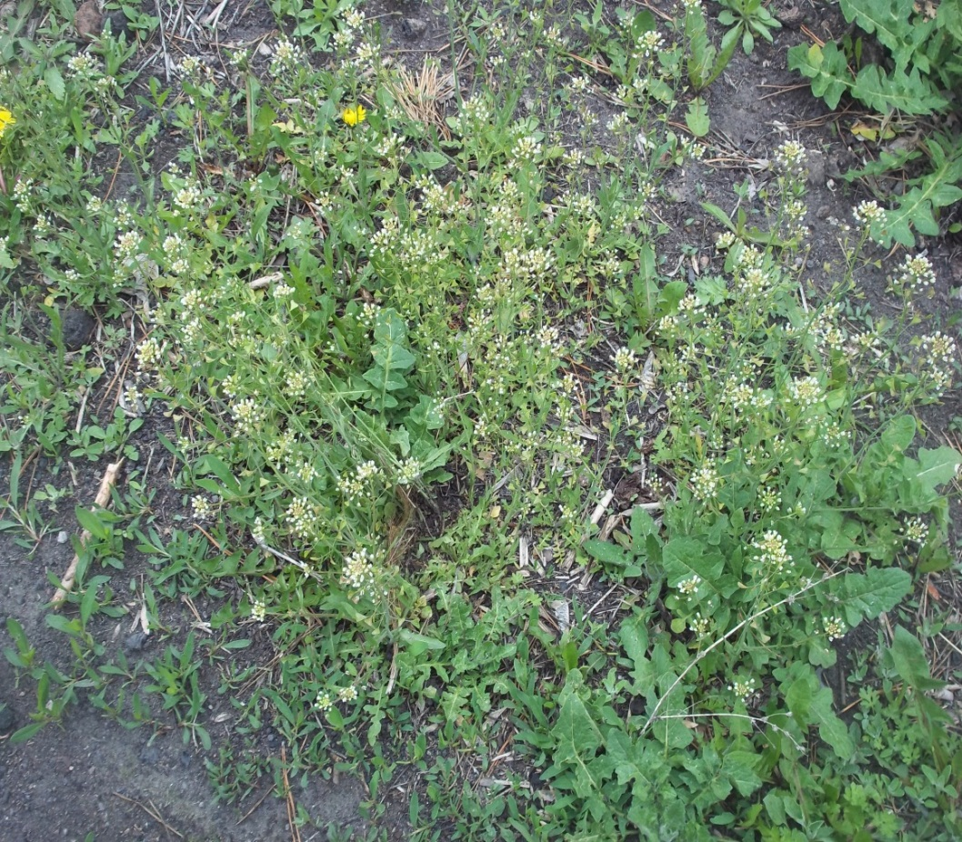

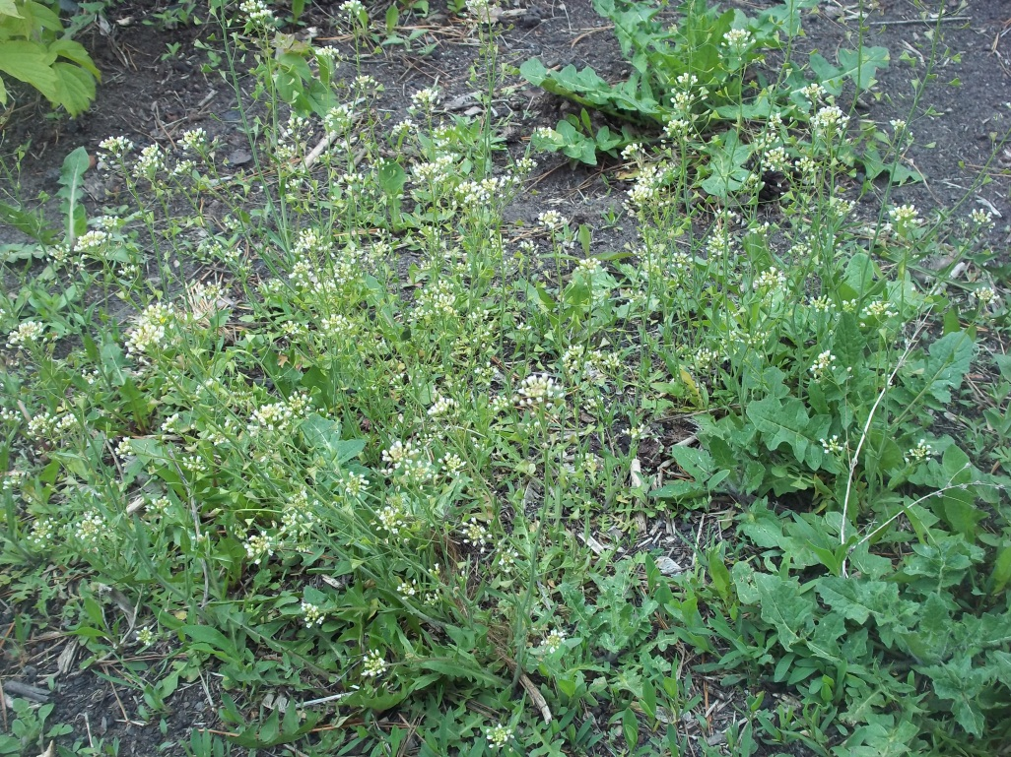
Репейник обыкновенный
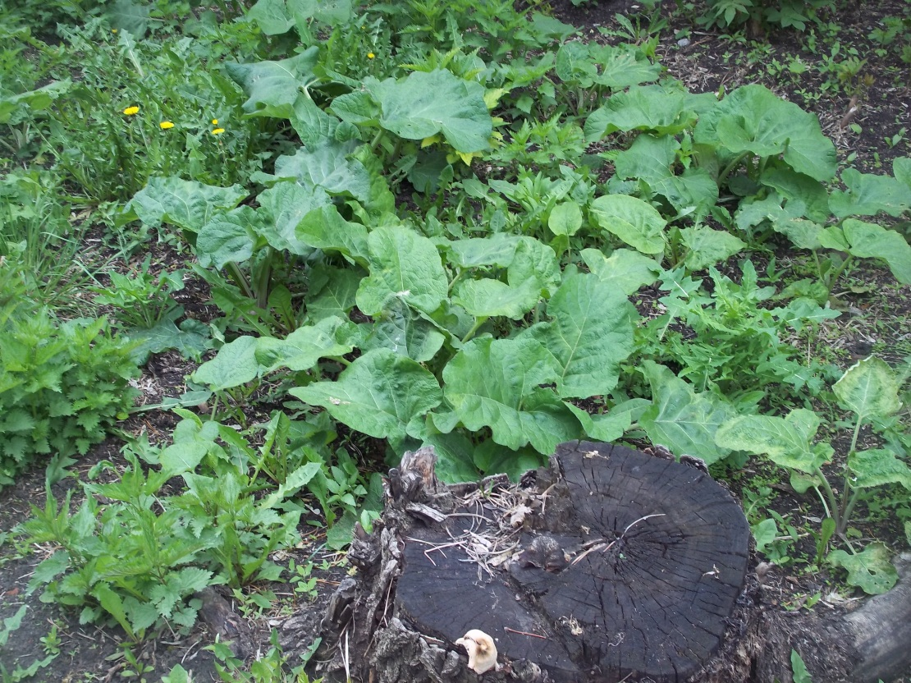

Подорожник
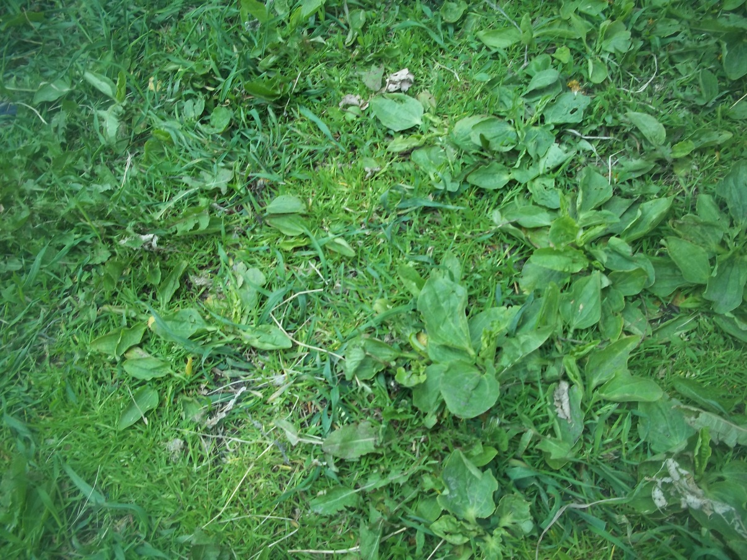

Приложение№4
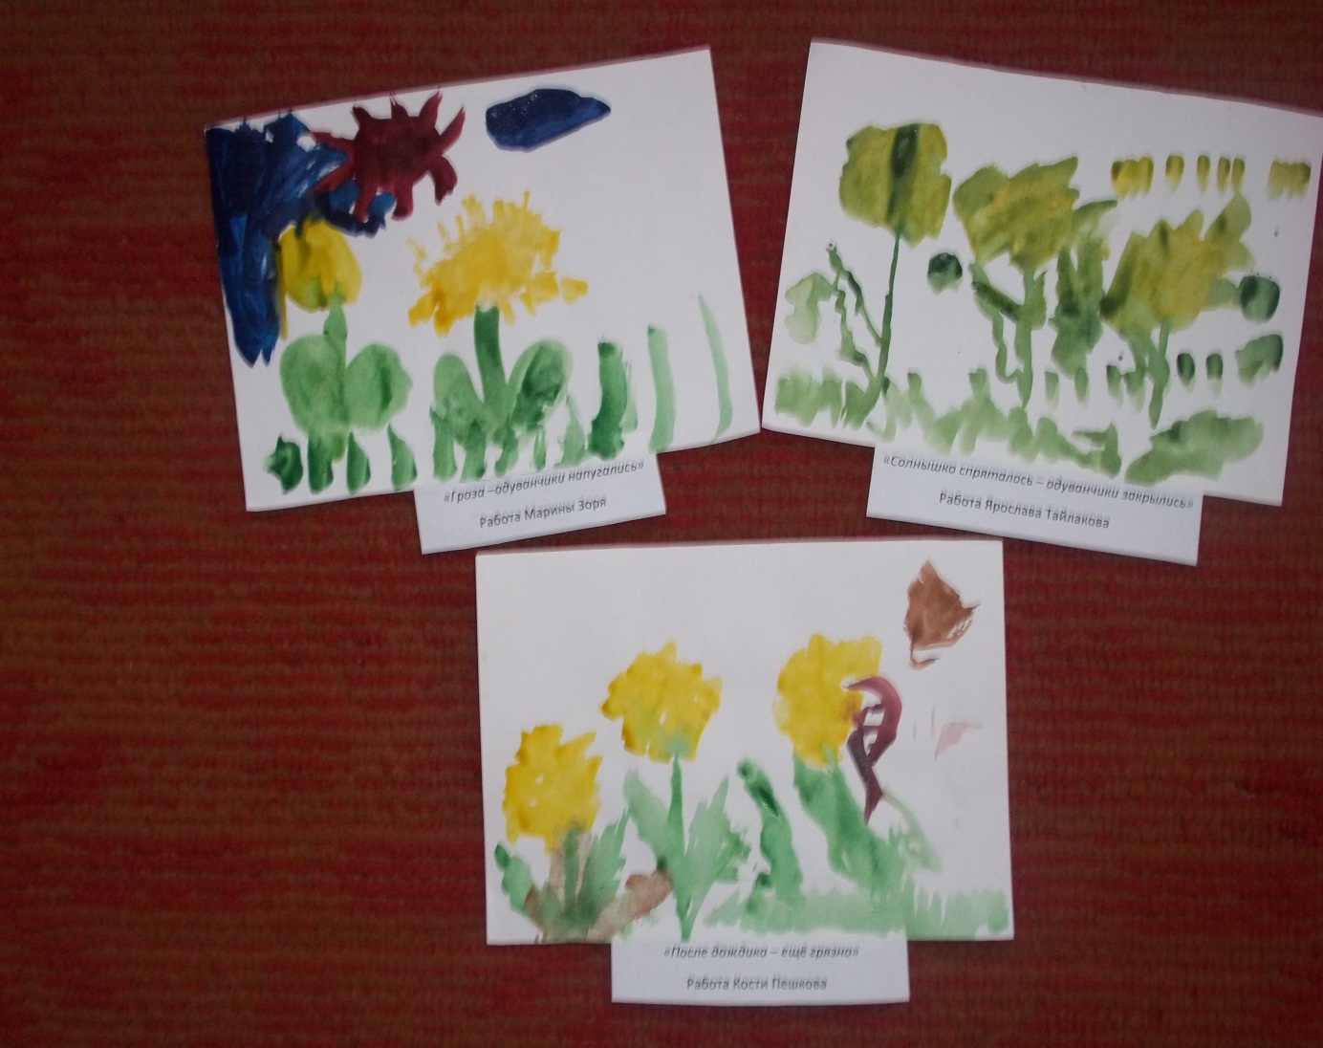

В Ы С Т А В К А
рисунков и аппликативных работ «Весёлый одуванчик»

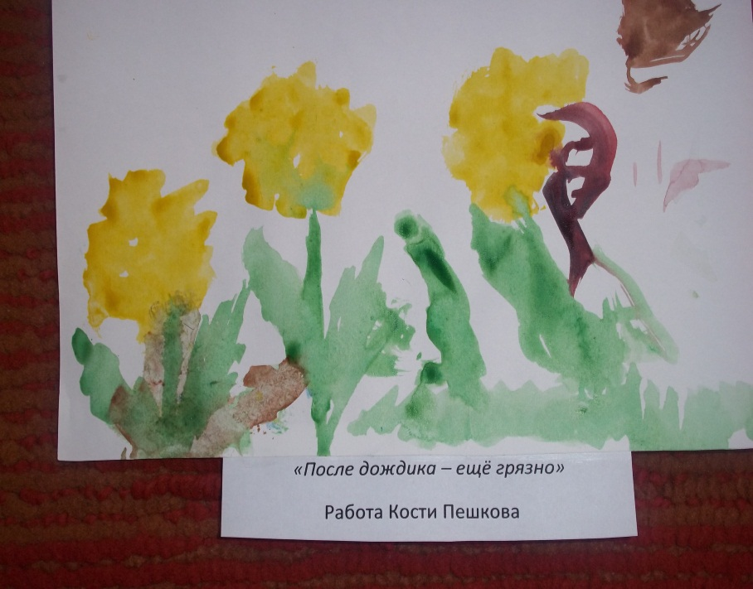

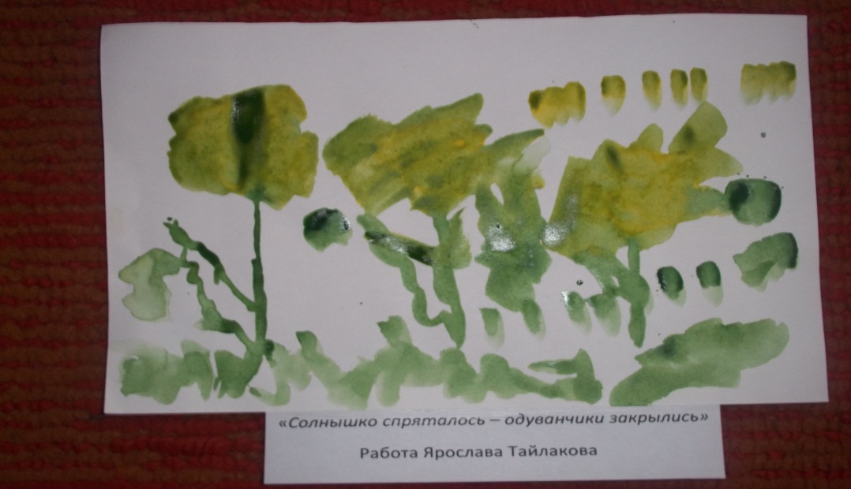

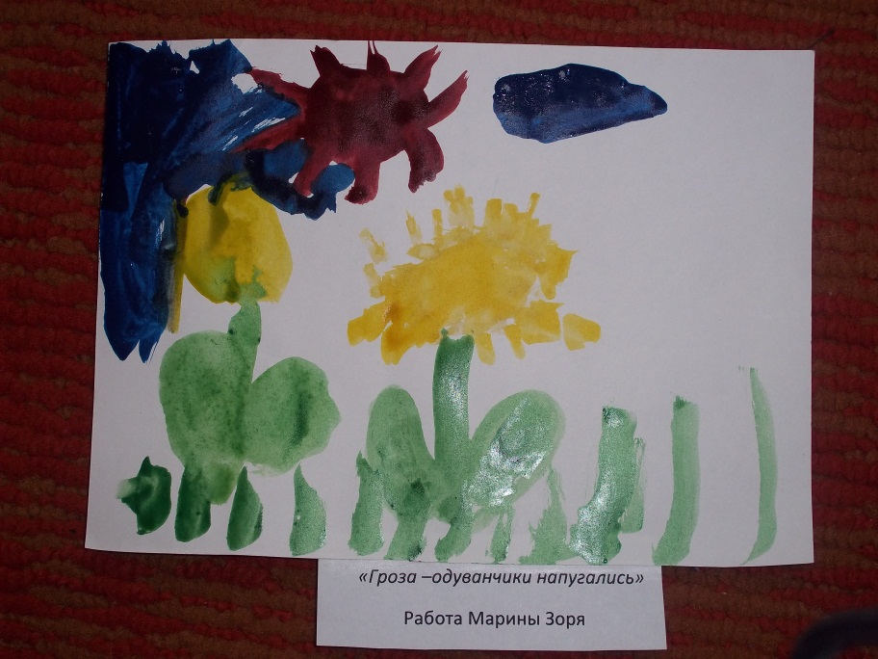
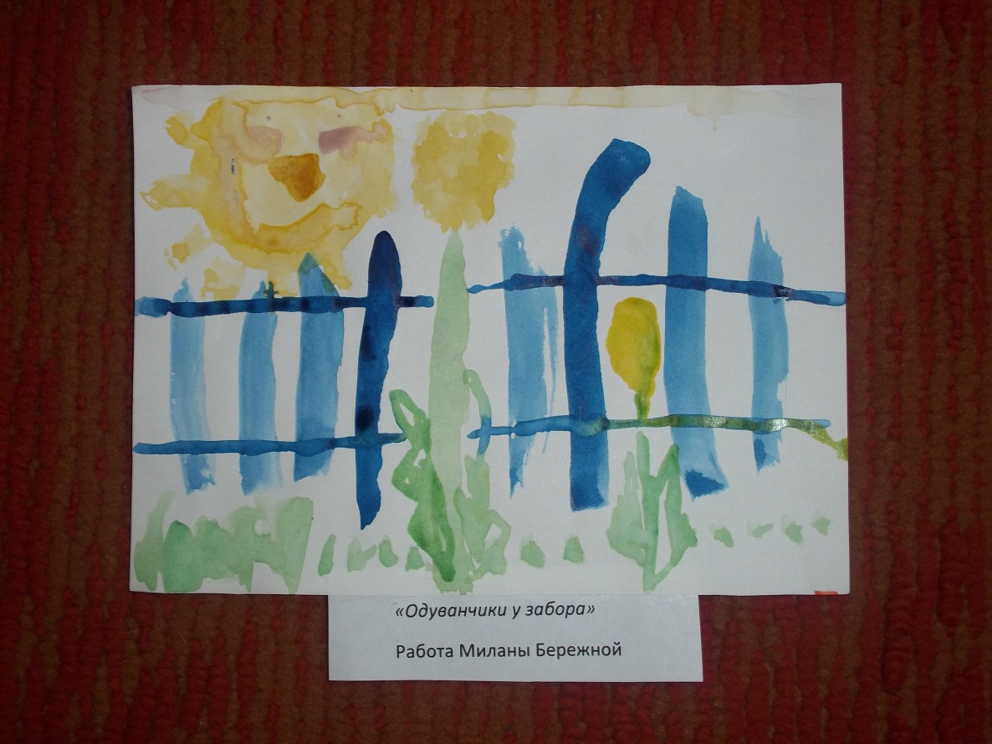
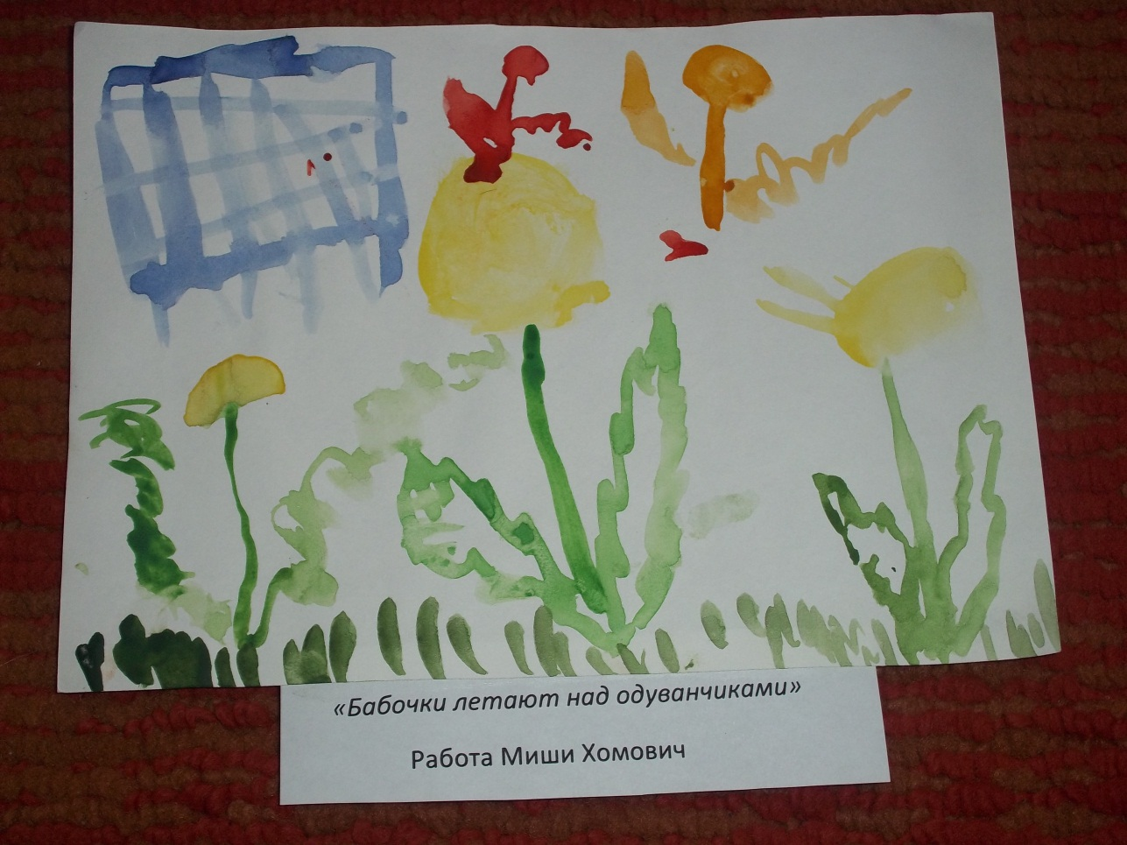
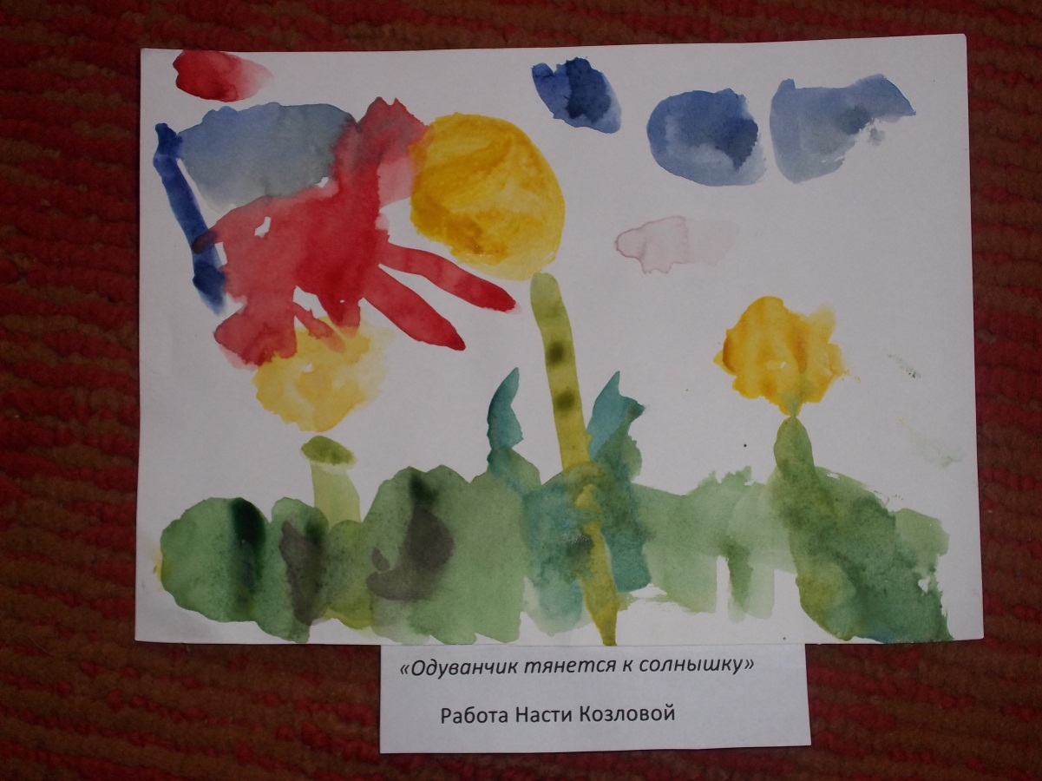

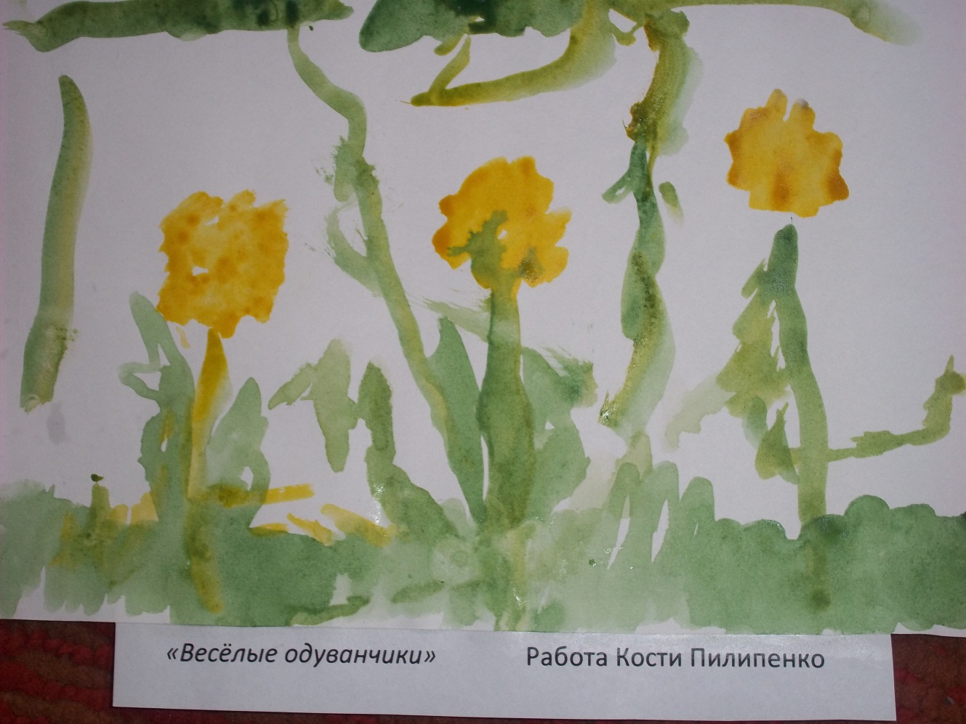
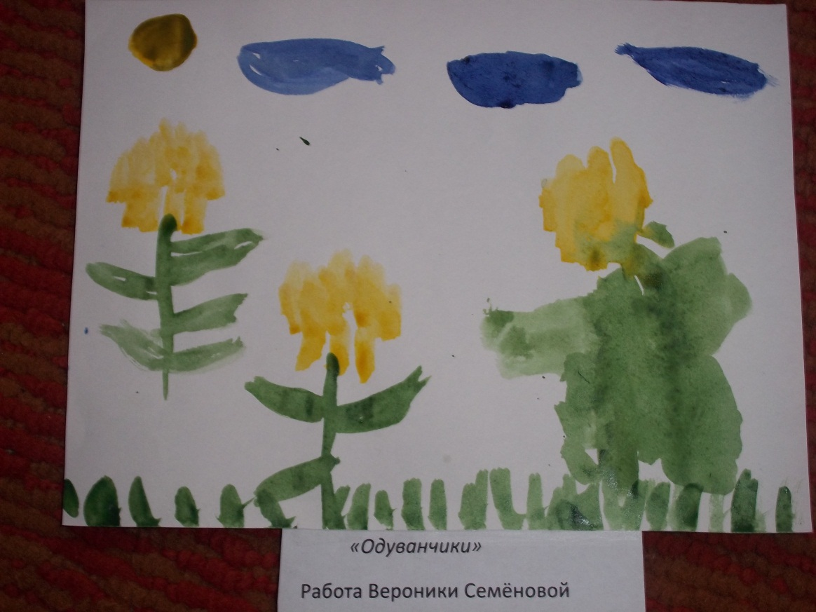

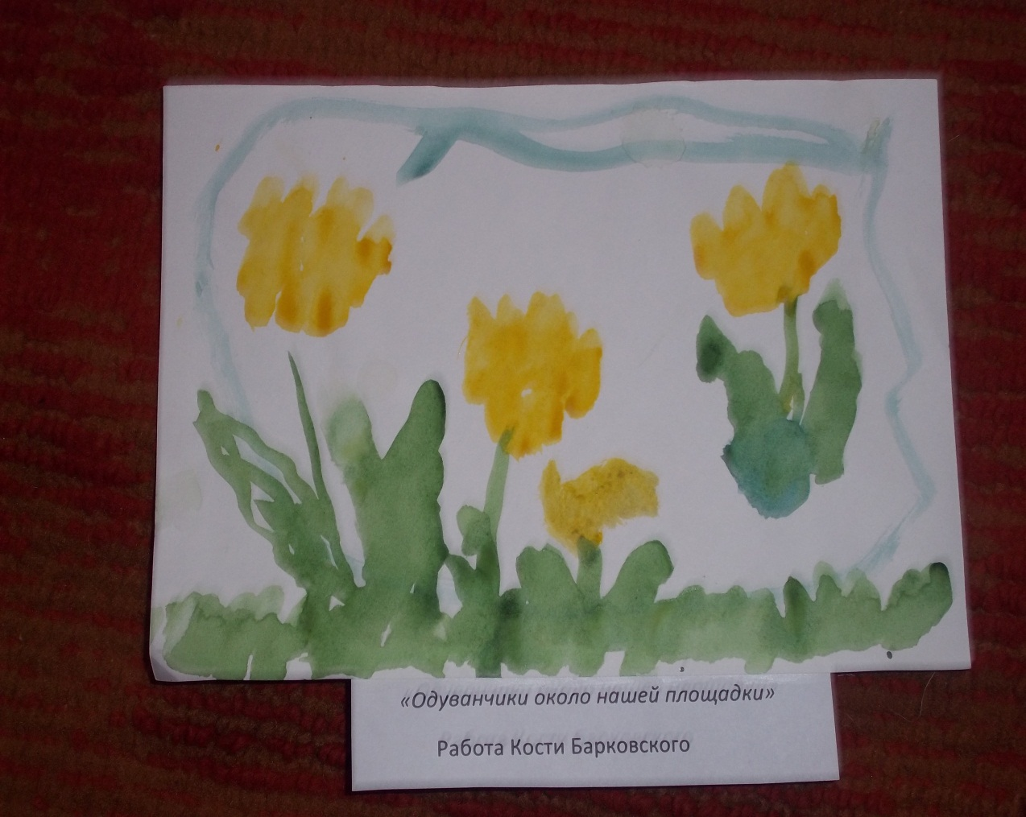

Приложение №2
На полях и лугах, возле дорог и вокруг жилья встречается большое количество сорных растений. В нашей стране их известно около 1500 видов. Они снижают урожай полевых, овощных и кормовых культур, затрудняют их уборку, ухудшают качество зерна, кормов. Как же быть с ними?
С сорняками, несомненно, нужно бороться, но не переусердствовать в этом. Ведь в природе нет ничего лишнего.
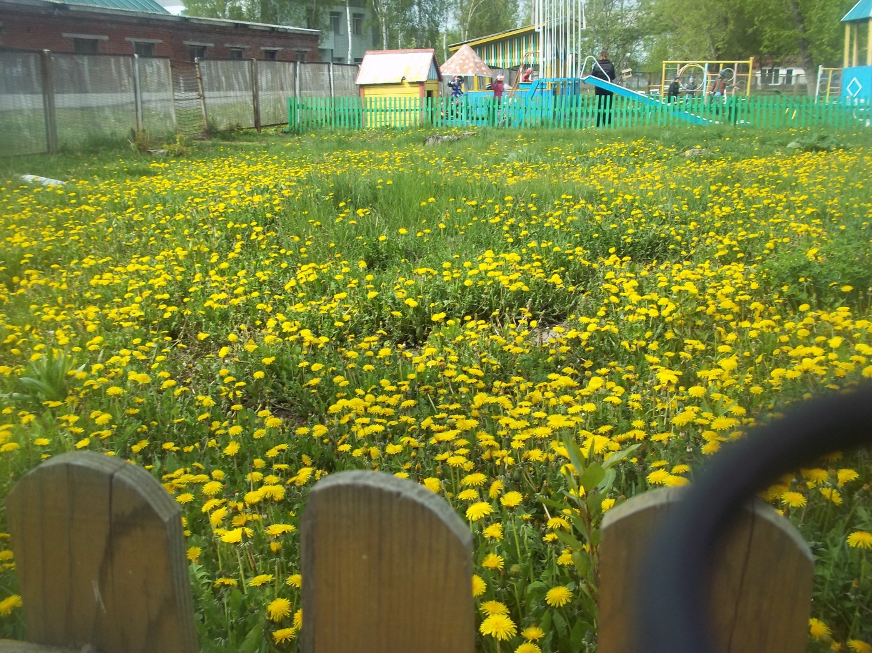

Приложение №3
Устный «Дневник наблюдений»
Наш одуванчик похож на …
- «солнышко», «воздушный шарик», «помпончик», «пух, когда у него появляются семена»;
- «на желток в яйце», «на цыплёнка».
Одуванчик растёт везде: вдоль дорог, на лугу по краям лесных тропинок, у домов, в огородах.

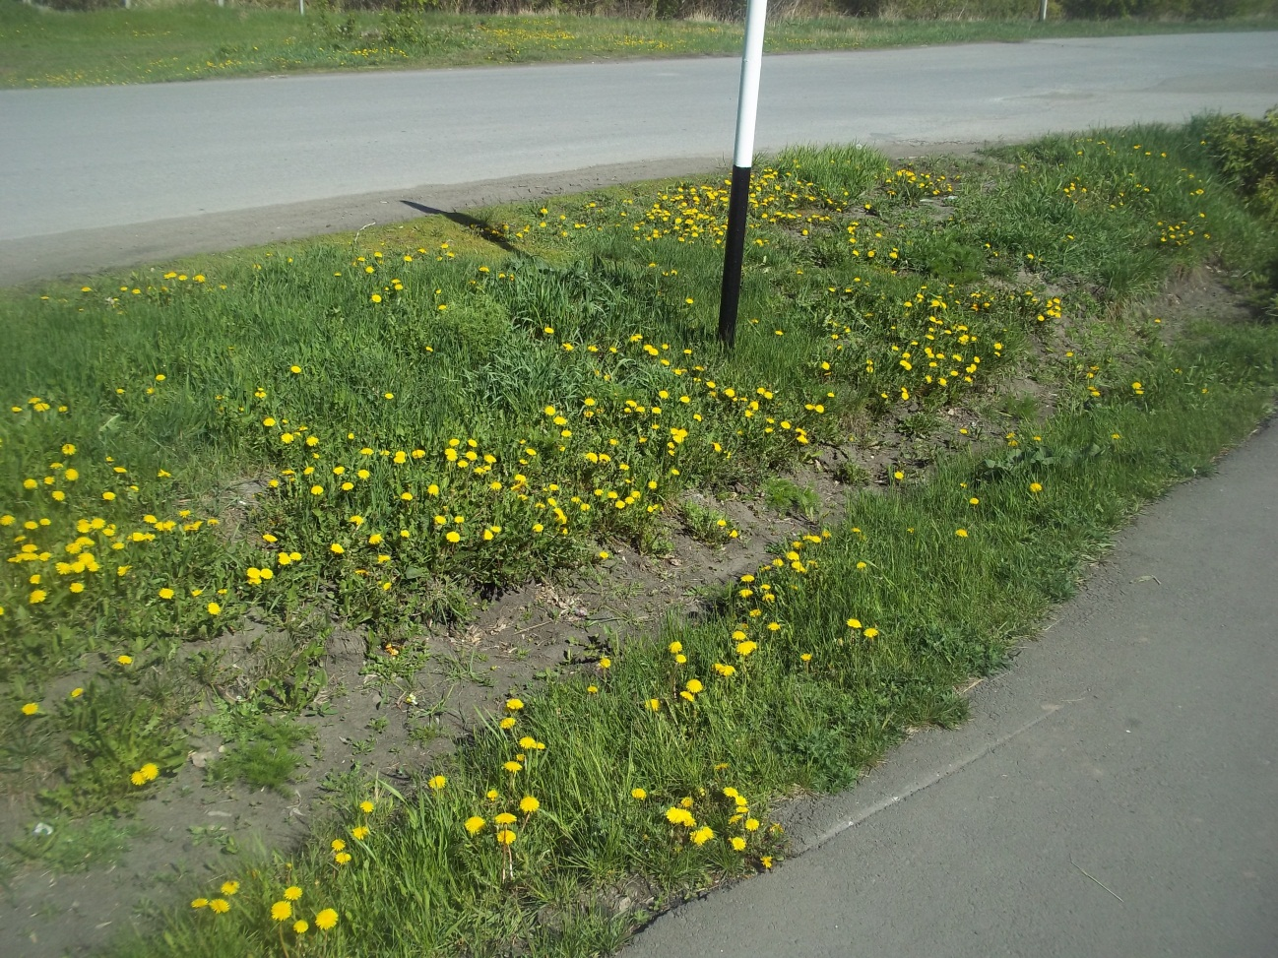
У него красивые золотистые цветы, цвести может до самого сентября. Цветок «любит» солнце – раскрывается с восходом солнца, а закрывается, когда садится солнце. В пасмурную погоду вообще не открывается.
Одуванчик имеет лечебные свойства, его используют в народной медицине.О нём в народе говорят: «Одуванчик-ты мой друг, помоги унять недуг!» Из него готовят водный и масляной настои, целительный чай. Целебными свойствами обладают все части одуванчика. Соком смазывают места укуса пчёл.
Ценность этого растения ещё и в том, что оно используется человеком в пищу: в старину варили супы, высушенные корни употребляли вместо кофе. Также можно приготовить салат.
Ещё одуванчик называют медоносом. Он расцветает до начала цветения садов. Около этого цветка можно увидеть много пчёл. Ночью и в ненастную погоду цветок закрывается, и нектар с пыльцой остаются полностью защищёнными от непогоды.

Приложение №5

Были подобраны стихи и загадки об одуванчике.
Носит одуванчик Ты лети над тёплым лугом
Жёлтый сарафанчик И над тихою рекой.
Порастёт-нарядится Буду я тебе, как другу,
В жёлтенькое платьице. Долго вслед махать рукой

Ты неси на крыльях ветра Одуванчик придорожный
Золотые семена, Был, как солнце золотым,
Чтобы солнечным рассветом Но отцвёл и стал похожим
Возвратилась к нам весна. На пушистый белый дым.
Уронило солнце лучик золотой.
Вырос одуванчик, первый, молодой,
У него чудесный золотистый цвет.
Он большого солнца маленький портрет.
З А Г А Д К И
1.Есть один цветок, не вплетёшь его в венок.
На него подуй слегка – был цветок – и нет цветка.
2.Я шарик пушистый. Белею в поле чистом,
А дунул ветерок, остался стебелёк.
3.Золотой и молодой за неделю стал седой.
Приложение№6
П р е з е н т а ц и я

Экскурсия
«Чудо – одуванчик»

ЗАДАЧИ:
1.Вызвать интерес к миру растений.
2.Расширять знания детей о том, где чаще встречается одуванчик, как изменяется в течение времени.
3.Воспитывать бережное отношение к природе.

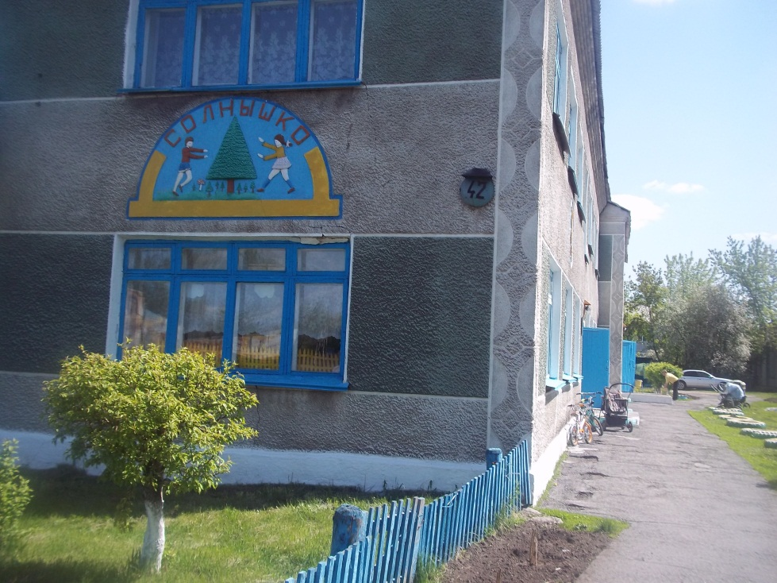

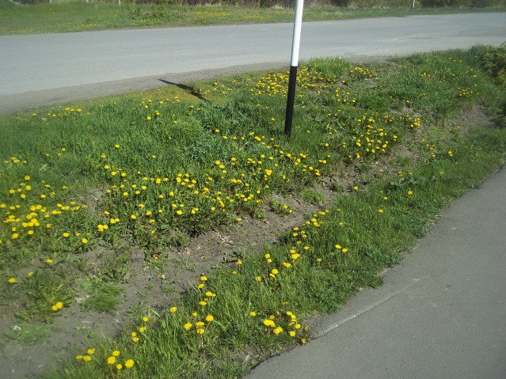
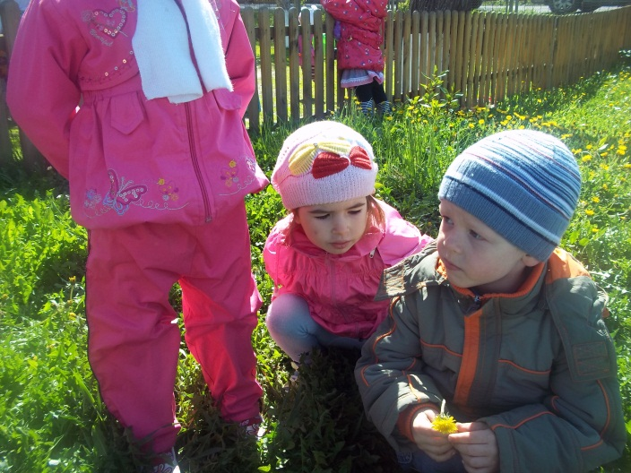

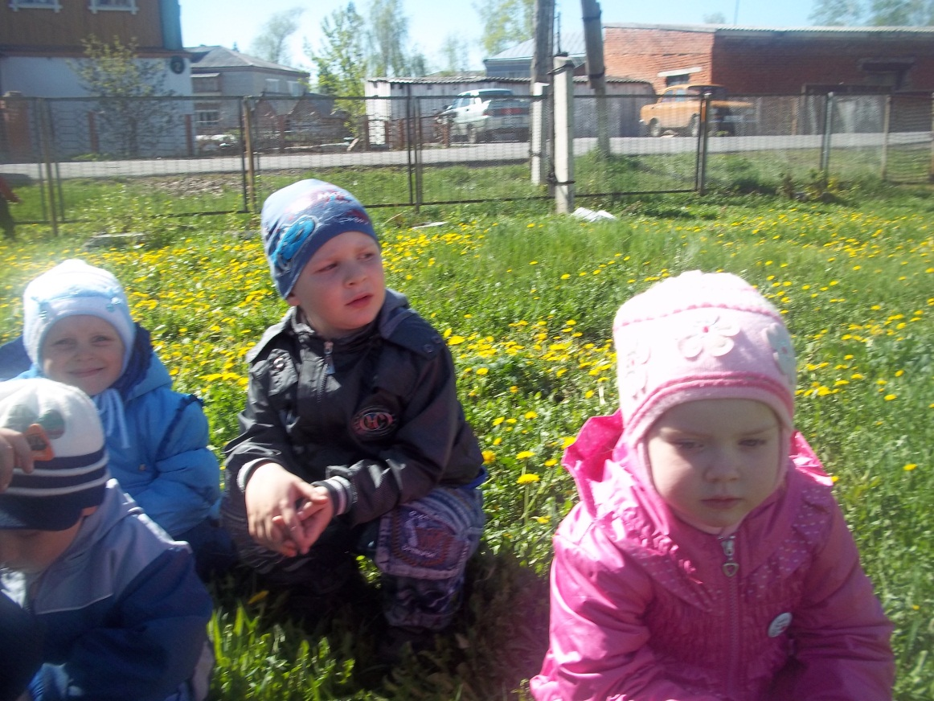

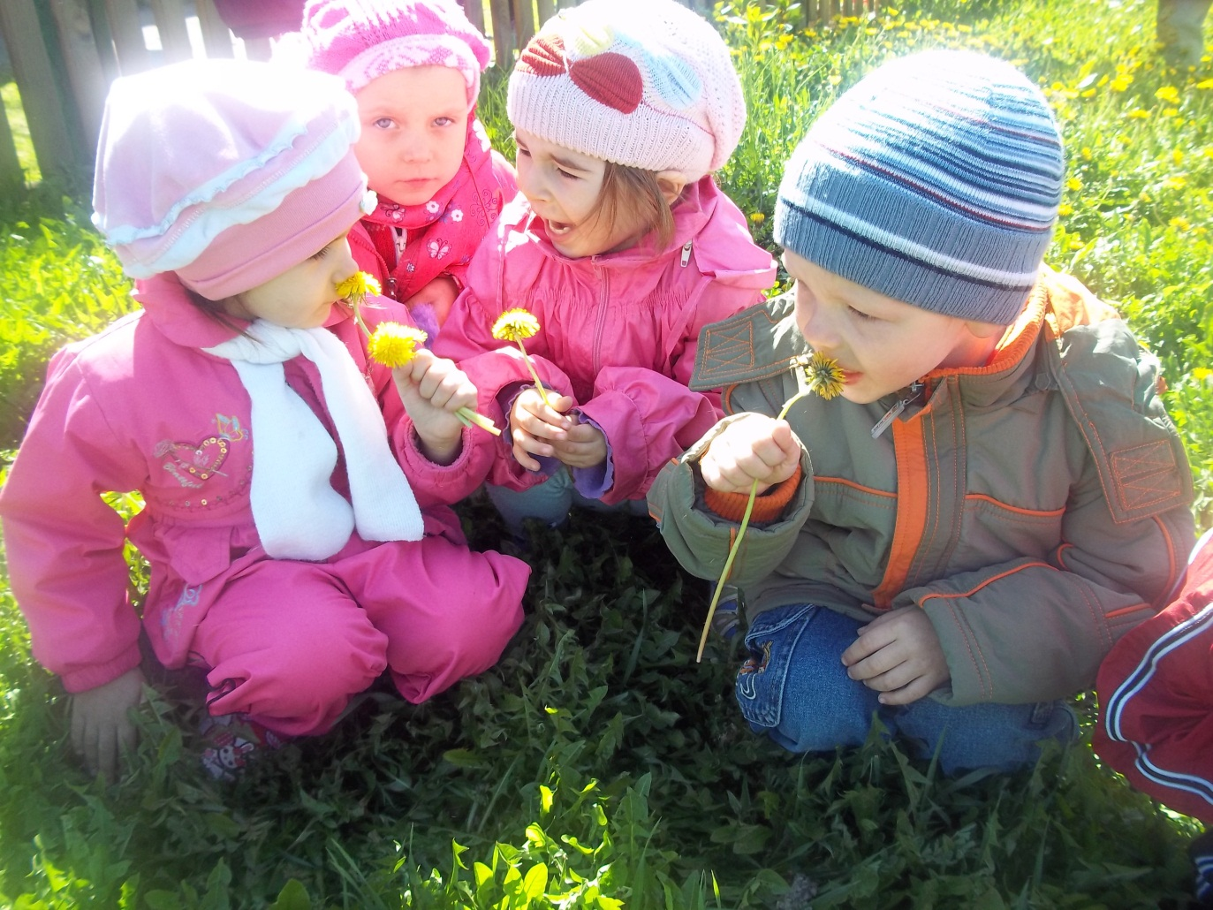

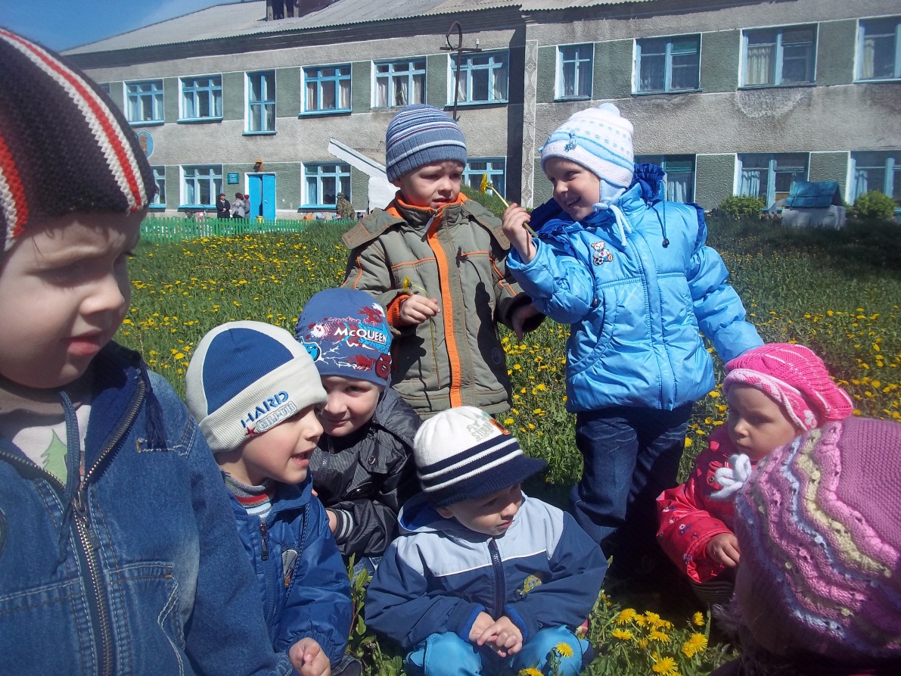

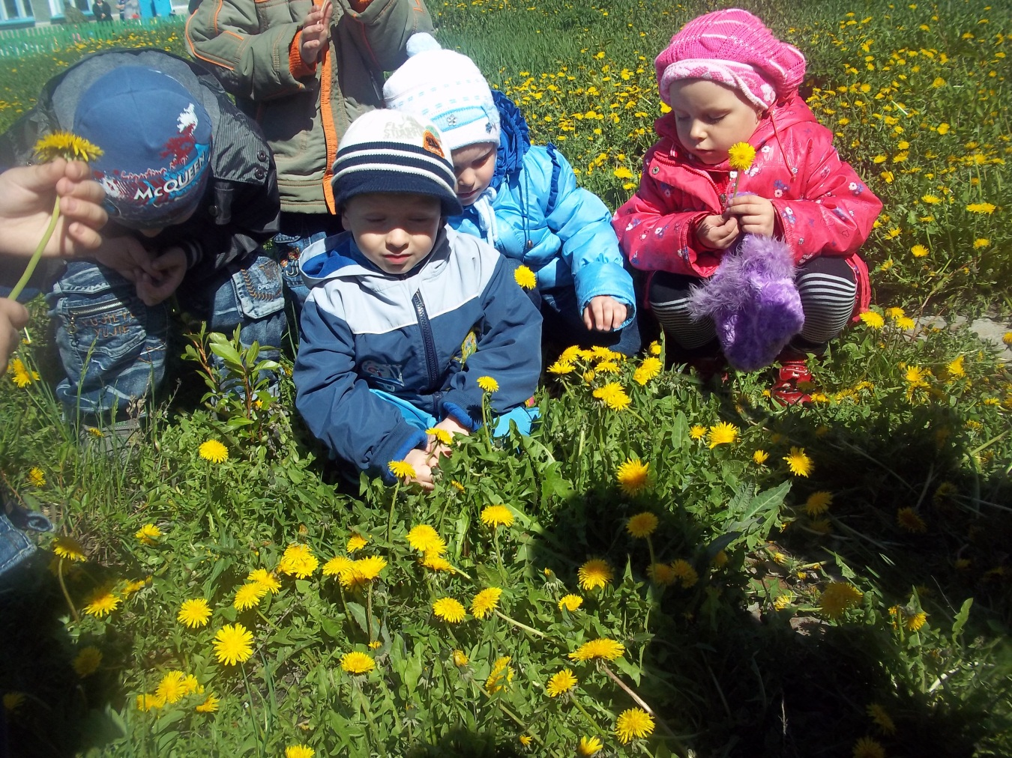
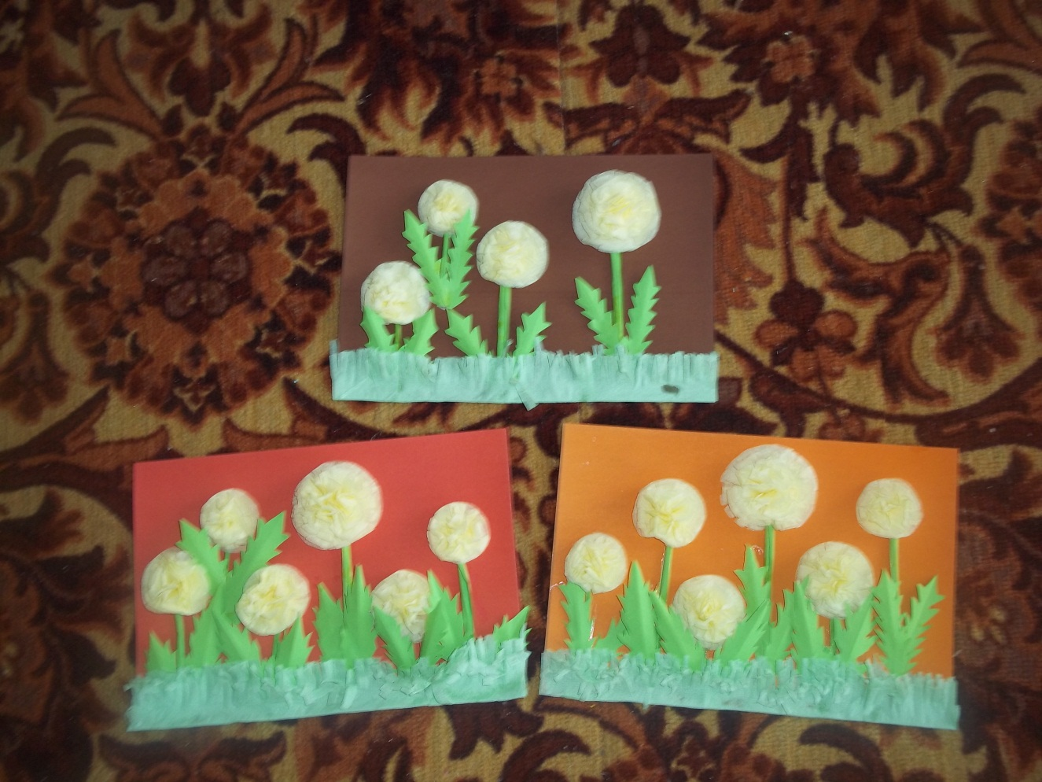
Совместная работа воспитателей и детей

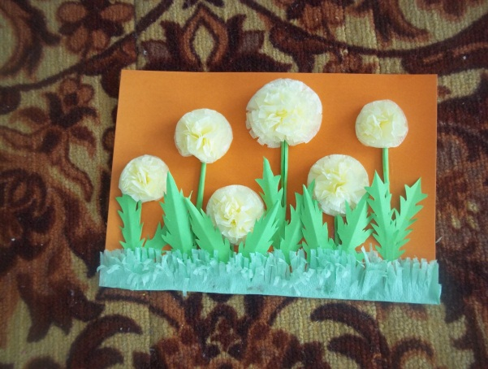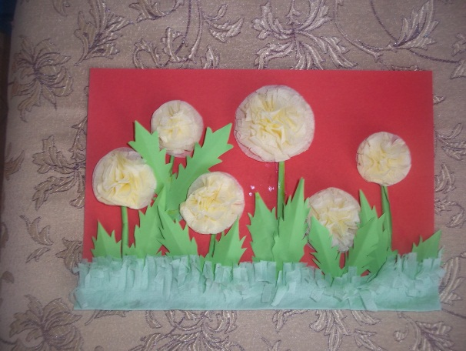
В ы в о д:
Воспитывая любовь к окружающей природе, мы подразумеваем и бережное отношение ко всем растениям, в том числе и к очаровательному сорняку – одуванчику, который является ещё и лекарственным растением, хорошим медоносом для пчёл и источником витаминов.
Правда, одуванчик доставляет хлопоты взрослым людям, засоряя клумбы, грядки в огороде, за что они его не жалуют и пытаются уничтожить. Однако польза одуванчика перевешивает вред от засорения. Впрочем, этот цветок настолько приспособлен к разбрасыванию созревших семян вокруг и неприхотлив, что полное уничтожение ему не угрожает.
В дальнейшем мы планируюем продолжить работу по накоплению информации об этом растении; расширить кругозор детей, планируя дополнения в теоретическую часть данного проекта.

Используемая
литература:
1. Здравствуй мир,Е.Е.Кочемасова, И.К.Белова, А.А.Вахрушев.Пособие по ознакомлению с окружающим миром для детей 3-4 лет.- Изд.2-е доп.- М.: Баллас, 2006.-80с. 2.Круглый год; Под редакцией Н.В. Богданова. Издательство «Детская литература», 2003г.
. 2. Занятия по ознакомлению с окружающим, О.В.Дыбина – М.: Мозаика-Синтез, 2010г. Круглый год; Под редакцией Н.В. Богданова. Издательство «Детская литература», 2003г.
3. Красная книга Новосибирской области: Животные, растения и грибы/ Департамент природных рисурсов и охраны окружающей среды Новосибирской области.- 2-е изд., перераб. и доп.-Новосибирск: Арта, 2008.-528с.
4.Круглый год; Под редакцией Н.В.Богданова. Издательство «Детская литература», 2003г.
5. Новая энциклопедия для любознательных. М.И.Андреева, Л.Я.Гальперштейн- М.: ЗАО Росмен-Пресс, 2008г.

